ИНСТРУКЦИЯ ПО РАБОТЕ С МИГРИРОВАННЫМИ ЗАКАЗАМИ У6

- Миграция - общая информация.

- Все заказы во время миграции переносятся из хоста Амадеус в Хост Леонардо
- Все билеты переносятся из ETS Амадеус в ETS/СЭБ Сирена. Билеты всех дистрибутивных систем доступны для просмотра в ГРС по запросу ЭБ#(номер_билета)>
- После миграции хост Амадеус У6 – полностью удаляется со всей информацией о заказах
- Начинает работать дистрибутивный линк на продажу из хоста Леонардо в GDS Amadeus и GDS Sabre (в GDS Amadeus остаются продажи не по прямому подключению с заградительными сборами)
- В ГРС полностью переносятся заказы по прямому подключению Амадеус.
- Переносятся заказы с подтвержденным статусом мест (HK, TK, SA) и наличием билета.
- Глубина мигрирования заказов с билетами (в любых статусах купона) с датой вылета от 01 сентября 2021 года.
- В заказы не подтягивается тарифная информация из билета, это необходимо будет делать агенту вручную при вторичных финансовых транзакция.
Итого:
1) продажа Amadeus по договору прямого подключения (приложение 2ПП) либо продажа самой АК – заказ полностью переносится в ГРС
2) продажа ГРС – заказ остается в ГРС меняется только ссылка на хостовой заказ по запросу ВН
3) продажа Sabre – заказ остается доступен в Sabre меняется только ссылка на хостовой заказ
4) продажа в Amadeus не по договору прямому подключения – заказ остается доступен в Amadeus, появляется ссылка на хостовой заказ.
Далее в инструкции рассматриваются особенности заказов, относящихся к пункту 1, когда заказ Амадеуса перенесен в ГРС.
Раздел 5. Работа с PNR, оформленными в других GDS – относится к пунктам 3 и 4, когда заказы отсутствуют в ГРС.
После миграции эти заказы начинают свою историю в ГРС с момента их перенесения – дата миграции становится датой создания заказа. В связи с этим все спорные моменты, связанные с временем выполнения операций, отправляются на рассмотрение АК.
Найти новый номер PNR в ГРС после миграции
ЭБ#(номер_билета)>

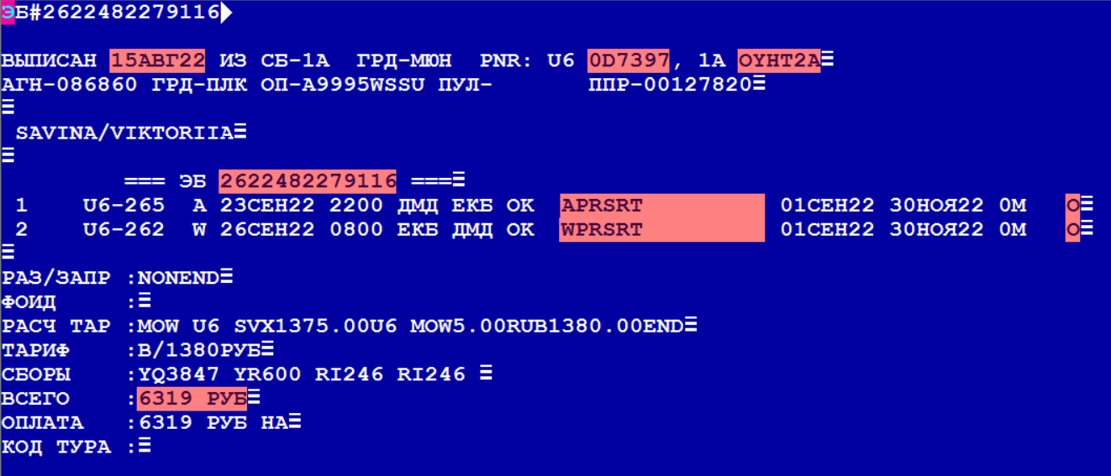
Открыть заказ в ГРС
ВН//(PNR)>
Связанная PNR – это PNR ГРС
Можно скопировать номер PNR либо подвести курсор и открыть запросом
*(PNR)>
Вид PNR

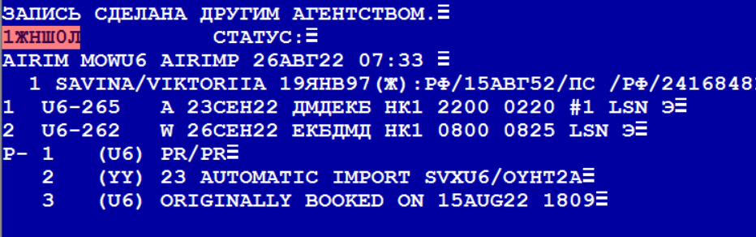
Обязательные параметры имеющие особенности
В мигрированном заказе в строке создания заказа:
Агентство – AIRIM
Оператор – MOWU6
Пульт – AIRIMP
Дата и время создания = дата и время миграции

Для данных заказов нет ограничений доступа из других агентств

В ремарках отображается:
код бренда оформленного в нем билета - (U6) PR/PR
ссылка на исходный заказ - (YY) 23 AUTOMATIC IMPORT SVXU6/OYHT2A
дата и время создания изначального бронирования -
(U6) ORIGINALLY BOOKED ON 15AUG22 1809

Также переносятся все исходные контактные данные, SSR, EMD и другие ремарки заказа.
- Посмотреть наличие билета
*C>
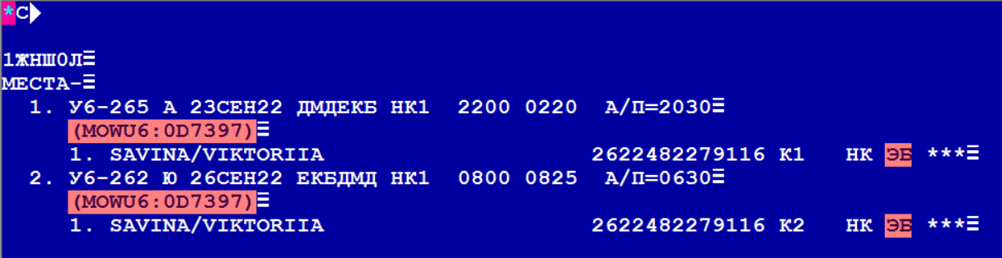
Здесь видно на каких сегментах, у каких пассажиров есть билеты и их номера

Восстановление тарификации – ПБИ

Исходно в заказах на запрос исторической тарификации ТМ/П> будут указаны нулевые суммы. Для любых вторичных операций с билетами необходимо подтянуть тарифную информацию из билета.
Формат запроса:
ПБИ(ном_пас)*(ном_сегмента)#(номер_билета)/(дата_продажи)/(время_продажи)>

Пример:

ПБИ1*1-2#1235000011088/301121/105004›
ПБИ1*1-2#1235000011088›

В общих случаях информация о дате и времени продажи подтягивается автоматически и указывать ее не надо, но если есть спорные моменты либо тарификация не полностью восстановилась, можно подать данный запрос снова с указанием даты и времени продажи как указано в билете

! Запрос не проверяет соответствие билета данному пассажиру – есть вероятность ошибки привязки тарификации не тому пассажиру, либо привязки одного билета 2 пассажира. Будьте внимательны!
! Запрос проверяет правильность привязки по сегментам – указанные в запросе сегменты должны быть полностью идентичны, указанным в билете – частные случае будут рассмотрены в инструкции в разделах (указать номера)
В случае ошибки новый запрос ПБИ сотрет восстановленную предыдущим запросом информацию, поэтому нужно подать исправленный запрос заново.

Параметры ДАТА ПРОДАЖИ БИЛЕТА и ВРЕМЯ ПРОДАЖИ БИЛЕТА, которые, указываются в запросе, должны вводиться по дате и времени ГРС (Москва), то есть при их вводе должна быть учтена разница во времени между ГРС и местом продажи билета.
Например, если билет был продан во Владивостоке 25.10.21 в 05:15 по местному времени, то дата и время продажи в ГРС должны быть указаны 24.10.21 в 22:15 (разница во времени между Москвой и Владивостоком 7 часов).
Оба параметра, если они используются, должны присутствовать в запросе (нельзя, задав дату, не указать время).
Параметр ДАТА ПРОДАЖИ БИЛЕТА задается в формате ДДММГГ, параметр ВРЕМЯ ПРОДАЖИ БИЛЕТА в формате ЧЧММСС или ЧЧММ.

ПБИ1*1-2#1235000011088/301121/105004›

ОЦЕНКА ВОССТАНОВЛЕНА НА 30НОЯ2021 10:50:04 (МОВ)
ТЕЛЕГРАММА ПОЛНОСТЬЮ СООТВЕТСТВУЕТ ЗАБРОНИРОВАННОЙ ПЕРЕВОЗКЕ ... ДА
СТРУКТУРА ПЕРЕСЧЕТА ВАЛЮТ ВОССТАНОВЛЕНА ... ДА
КУРС ВАЛЮТЫ СТРОКИ РАСЧЕТ ТАРИФА (ROE) ВОССТАНОВЛЕН ... АВТОМАТИЧЕСКИ
КУРС ВАЛЮТЫ СТРАНЫ НАЧАЛА ПЕРЕВОЗКИ ВОССТАНОВЛЕН ... АВТОМАТИЧЕСКИ
ТАРИФЫ ВОССТАНОВЛЕНЫ ... АВТОМАТИЧЕСКИ
СБОРЫ ВОССТАНОВЛЕНЫ ... АВТОМАТИЧЕСКИ
ФОРМА ОПЛАТЫ ВОССТАНОВЛЕНА ... АВТОМАТИЧЕСКИ
ВОЗМОЖЕН ОБМЕН/ВОЗВРАТ ВОССТАНОВЛЕННОГО БИЛЕТА ... АВТОМАТИЧЕСКИ

ОЦЕНКА УСПЕШНО ВОССТАНОВЛЕНА. СОХРАНИТЕ ИЛИ ОТМЕНИТЕ ИЗМЕНЕНИЯ (ЕО/ИО/И)

В результате все параметры тарификации восстановлены успешно в автоматическом режиме (см. запросы ТМ, приведенные ниже).

В случае автоматического восстановления всех параметров тарификации выполнение запроса ПБИ/ (пункт 3 данной инструкции) выполнять не требуется. Доступно автоматическое выполнение вторичных операций с билетом (если это допускается правилами тарифа).

ТМ/П›

*0Х9МП5(БЛАНК ЭБМ )ВНИМАНИЕ! ДО ПЕЧАТИ БИЛЕТА ОЦЕНКА НЕ ГАРАНТИРУЕТСЯ********
ТАРИФ СБОРЫ ДОПЛАТА ВСЕГО
001 ААА 57810.00 6409.00 0.00 64219.00
--------------- --------------- --------------- -----------------
ИТОГО 57810.00 6409.00 0.00 64219.00 РУБ

1. ААА 01 ЕВН/ZZ/МОВ 620.00ЕВР 718.24NUC(1000000.00/863211.00) 620.
00ЕВР(863211.00/1000000.00) 50840.00 (82.00/1.00) YLTOW "YLT/ЭКОНОМ ЛАЙТ" ТП:ZZ.0202
2. 02 МОВ/XX/ТЮМ 6000.00РУБ 81.96NUC(10.00/732.00) 71.00ЕВР(863211.
00/1000000.00) 5800.00 (82.00/1.00) Y ТП:XX.0028
*** НАДБАВКИ ***:
ААА ЕВН/ZZ/МОВ Q=2.31NUC=2.00ЕВР(863211.00/1000000.00)=165.00(82.00/1.00)
МОВ/XX/ТЮМ Q=14.20NUC=12.00ЕВР(863211.00/1000000.00)=1005.00(82.00/1.00)
*** СБОРЫ ***:
ААА ЕВН/ZZ/МОВ AM=10000.00АМД=1500.00(15.00/100.00) RI=465.00
YRI=20.00ЕВР=1640.00(82.00/1.00) KC=22.00ЕВР=1804.00(82.00/1.00)
МОВ/XX/ТЮМ YQI=1000.00

ТМР/П›

01 BUNIN/IVAN
*0Х9МП5-------------------------------------------------ИНД.ОЦ:0(АВТО)---------
АК РЕЙС ZZ М ДАТА ВРЕМЯ БАЗОВЫЙ ТАРИФ НДД НДП НББ
1. ЕВН ZZ МОВ 0278 Э 1 05ДЕК 1955 YLTOW 1КМ
2. МОВ XX ТЮМ 0349 Э 1 06ДЕК 1300 Y 1КМ
ЕВР 705.00 EVN ZZ MOW Q2.31 718.24XX TJM Q14.20 81.96NUC816.71END
РУБ 57810.00 ROE0.863211
RUB1640YR RUB465RI RUB1804KC RUB1500AM RUB1000YQ

РУБ 6409.00XT
РУБ 64219.00 CC
РСК 123 АВК XX
1ЕВР=82.00РУБ
РАЗ/ЗАПР ОБМЕН-ВОЗВРАТ ЗАПРЕЩЕН\ПИТАНИЕ ОГРАНИЧЕНО\РУЧ КЛ 1М 40X30X20СМ ДО 10К
Г \ БАГАЖ-0/ОБМЕН НА 1 УЧ-КЕ ЗАПРЕЩЕН

РУБ0.00 ДОПЛАТА

РУБ0.00 АГН

БРЕНДИРОВАННЫЕ ТАРИФЫ:

1. YLTOW "YLT/ЭКОНОМ ЛАЙТ"
2. Y

ТМФ/П›

*0Х9МП5 БЛАНК ЭБМ
CC 64219.00 КАРТА:VI
------- -------------------- --- -------------------------------------------
64219.00 РУБ
ААА 01 ТА 123 ЕВН/ZZ/МОВ
YLTOW 50840.00 CC /VI
Q 165.00 CC /VI
YRI 1640.00 CC /VI
RI 465.00 CC /VI
KC 1804.00 CC /VI
AM 1500.00 CC /VI
02 ТА 123 МОВ/XX/ТЮМ
Y 5800.00 CC /VI
YQI 1000.00 CC /VI
Q 1005.00 CC /VI

Внимание: В запросе ПБИ обязательно указывается номер пассажира, на кого оформлен билет, и все сегменты перевозки.

Если номер пассажира не указывается, то ответ системы:

ПБИ*1-2#1235000009801›

УКАЗАНИЕ СПИСКА ПАССАЖИРОВ НЕДОПУСТИМО

Если указываются не все сегменты перевозки, то ответ системы:

ПБИ1*2#1235000009801›

ПРОВЕРЬТЕ СООТВЕТСТВИЕ НОМЕРОВ КУПОНОВ БИЛЕТА ПОСЛЕДОВАТЕЛЬНОСТИ СЕГМЕНТОВ

ЕО› Сохранение выполненных действий

Если после ЕО обнаружена ошибка (указан неверный номер пассажира, неверный номер билета), то запрос может и должен быть повторен.
Также можно отказаться от результата восстановления (ИО).

Примеры восстановления тарификации и дальнейшей работы

Пример1
ПБИ1*1-2#1235000011088›

ОЦЕНКА ВОССТАНОВЛЕНА НА 30НОЯ2021 10:50:04 (МОВ)
ТЕЛЕГРАММА ПОЛНОСТЬЮ СООТВЕТСТВУЕТ ЗАБРОНИРОВАННОЙ ПЕРЕВОЗКЕ ... ДА
СТРУКТУРА ПЕРЕСЧЕТА ВАЛЮТ ВОССТАНОВЛЕНА ... ДА
КУРС ВАЛЮТЫ СТРОКИ РАСЧЕТ ТАРИФА (ROE) ВОССТАНОВЛЕН ... АВТОМАТИЧЕСКИ
КУРС ВАЛЮТЫ СТРАНЫ НАЧАЛА ПЕРЕВОЗКИ ВОССТАНОВЛЕН ... АВТОМАТИЧЕСКИ
ТАРИФЫ ВОССТАНОВЛЕНЫ ... АВТОМАТИЧЕСКИ
СБОРЫ ВОССТАНОВЛЕНЫ ... АВТОМАТИЧЕСКИ
ФОРМА ОПЛАТЫ ВОССТАНОВЛЕНА ... АВТОМАТИЧЕСКИ
ВОЗМОЖЕН ОБМЕН/ВОЗВРАТ ВОССТАНОВЛЕННОГО БИЛЕТА ... АВТОМАТИЧЕСКИ

ОЦЕНКА УСПЕШНО ВОССТАНОВЛЕНА. СОХРАНИТЕ ИЛИ ОТМЕНИТЕ ИЗМЕНЕНИЯ (ЕО/ИО/И)

В данном случае все параметры тарификации также успешно восстановлены в автоматическом режиме.

Пример 2
ПБИ1*1-2#1235000011088›

ОЦЕНКА ВОССТАНОВЛЕНА НА 30ОКТ2021 10:50:04 (МОВ)
ТЕЛЕГРАММА ПОЛНОСТЬЮ СООТВЕТСТВУЕТ ЗАБРОНИРОВАННОЙ ПЕРЕВОЗКЕ ... ДА
СТРУКТУРА ПЕРЕСЧЕТА ВАЛЮТ ВОССТАНОВЛЕНА ... ДА
КУРС ВАЛЮТЫ СТРОКИ РАСЧЕТ ТАРИФА (ROE) ВОССТАНОВЛЕН ... В РУЧНОМ РЕЖИМЕ
КУРС ВАЛЮТЫ СТРАНЫ НАЧАЛА ПЕРЕВОЗКИ ВОССТАНОВЛЕН ... АВТОМАТИЧЕСКИ
ТАРИФЫ ВОССТАНОВЛЕНЫ ... В РУЧНОМ РЕЖИМЕ
СБОРЫ ВОССТАНОВЛЕНЫ ... НЕТ
ФОРМА ОПЛАТЫ ВОССТАНОВЛЕНА ... АВТОМАТИЧЕСКИ
ВОЗМОЖЕН ОБМЕН/ВОЗВРАТ ВОССТАНОВЛЕННОГО БИЛЕТА ... НЕТ

ОЦЕНКА УСПЕШНО ВОССТАНОВЛЕНА. СОХРАНИТЕ ИЛИ ОТМЕНИТЕ ИЗМЕНЕНИЯ (ЕО/ИО/И)

Результат восстановления тарификации, когда не все параметры удалось восстановить в автоматическом режиме.

При восстановлении сборов могут возникнуть следующие ситуации:
- сборы полностью восстановлены "АВТОМАТИЧЕСКИ". Если все компоненты тарификации также восстановлены автоматически , то последующие вторичные операции (в зависимости от условий в УПТ к тарифу (16,31,33 кат) возможны автоматические.
- сборы восстановлены "В РУЧНОМ РЕЖИМЕ" или "ЧАСТИЧНО В РУЧНОМ РЕЖИМЕ" или "НЕТ". При этом вторичные операции разрешены только через "ручные маски". Сборы, восстановленные "вручную" (не найдены в системе, добавлены в оценку из ЭБ#), приписываются к последнему сегменту перевозки (см. запрос ТМ/П после ПБИ#). Если в ЭБ# часть сборов перечислена как "ХТ", и сумма автоматически восстановленных сборов не соответствует величине ХТ, то разница приписывается к сбору YRI и к последнему участку перевозки. Эти особенности нужно учесть при вторичных операциях с билетом с использованием ручных масок.
В случае необходимости корректировки восстановленной оценки нужно использовать запрос ПБИ/ (пункт 7 данной инструкции; не рекомендуется корректировать результаты оценки, полученные при выполнении операции ПБИ#, непосредственно в масках при выполнении вторичных операций, пропустив операцию ПБИ/).

ТМ/П› УПТ не восстановились

*0Х9МП5(БЛАНК ЭБМ )ВНИМАНИЕ! ДО ПЕЧАТИ БИЛЕТА ОЦЕНКА НЕ ГАРАНТИРУЕТСЯ********
ТАРИФ СБОРЫ ДОПЛАТА ВСЕГО
001 ААА 57810.00 0.00 0.00 57810.00
--------------- --------------- --------------- -----------------
ИТОГО 57810.00 0.00 0.00 57810.00 РУБ

1. ААА 01 ЕВН/ZZ/МОВ 718.24NUC 620.00ЕВР(8632.11/10000.00) 50840.00 (82.00/1.
00) YLTOW ТП:###.????
2. 02 МОВ/XX/ТЮМ 81.96NUC 71.00ЕВР(8632.11/10000.00) 5800.00 (82.00/1.00)
Y ТП:###.????
*** НАДБАВКИ ***:
ААА ЕВН/ZZ/МОВ Q=2.31NUC=2.00ЕВР(8632.11/10000.00)=165.00(82.00/1.00)
МОВ/XX/ТЮМ Q=14.20NUC=12.00ЕВР(8632.11/10000.00)=1005.00(82.00/1.00)
*** СБОРЫ ***:
ААА ЕВН/ZZ/МОВ
МОВ/XX/ТЮМ

ТМР/П› Сборы и текст в билете не восстановились

01 BUNIN/IVAN
*0Х9МП5-------------------------------------------------ИНД.ОЦ:0(АВТО)---------
АК РЕЙС ZZ М ДАТА ВРЕМЯ БАЗОВЫЙ ТАРИФ НДД НДП НББ
1. ЕВН ZZ МОВ 0278 Э 1 05ДЕК 1955 YLTOW 1КМ
2. МОВ XX ТЮМ 0349 Э 1 06ДЕК 1300 Y 1КМ
ЕВР 705.00 EVN ZZ MOW Q2.31 718.24XX TJM Q14.20 81.96NUC816.71END
РУБ 57810.00 ROE0.863211

РУБ 0.00XT
РУБ 57810.00 НАЛ
РСК 123 АВК XX
1ЕВР=82.00РУБ

РУБ0.00 ДОПЛАТА

РУБ0.00 АГН

ТМФ/П›

*0Х9МП5 БЛАНК ЭБМ
CC 57810.00 КАРТА:VI
------- -------------------- --- -------------------------------------------
57810.00 РУБ
ААА 01 ТТ 123 ЕВН/ZZ/МОВ
YLTOW 50840.00 НАЛ
Q 165.00 НАЛ
02 ТТ 123 МОВ/XX/ТЮМ
Y 5800.00 НАЛ
Q 1005.00 НАЛ

Так как номера УПТ не восстановились, поэтому последующие вторичные операции могут быть выполнены только с использованием ручных масок. Также не восстановился текст в билете и не восстановились сборы.

Последующий запрос ПБИ с указанием даты оформления билета предназначен для довосстановления элементов тарификации посредством сформированных масок и ручного заполнения необходимых полей.

Запрос используется только при необходимости, если автоматически тарификация полностью не восстановилась.

При заполнении масок раскладка тарифа и надбавок по сегментам перевозки(тарифным компонентам) берется из строки расчета тарифа дисплея билета и указывается в валюте строки расчета тарифа.

Поскольку раскладка сборов по участкам перевозки в билете отсутствует, все сборы при восстановлении тарификации могут быть приписаны к первому участку перевозки.

Сборы в масках ПБИ должны вводиться в той валюте, в которой они представлены в проданном билете.

Довосстановление тарификации: ввод сборов, текста в билете – ПБИ/

ПБИ/301121›

Исходная маска для ПАСС 1 СЕГМ 1

¦ ОФОРМЛЕНИЕ 0Х9МП5 ПАСС 1 СЕГМ 1
+YLTOW ¦+718.24 ¦+NUC¦ + ¦
СКД+ ¦ НББ+1 ¦+М¦
*ФМ+ ¦+ ¦ НЕДЕЙСТВИТЕЛЕН ДО+ ¦ ПОСЛЕ+ ¦
СБОРЫ ++¦+Q ¦+2.31 ¦+NUC¦+ ¦+ ¦+ ¦+ ¦
+ ¦+ ¦+ ¦+ ¦+ ¦+ ¦+ ¦+ ¦+ ¦+ ¦+ ¦+ ¦
+ ¦+ ¦+ ¦+ ¦+ ¦+ ¦+ ¦+ ¦+ ¦+ ¦+ ¦+ ¦
+ ¦+ ¦+ ¦+ ¦+ ¦+ ¦+ ¦+ ¦+ ¦+ ¦+ ¦+ ¦
+ ¦+ ¦+ ¦+ ¦+ ¦+ ¦+ ¦+ ¦+ ¦+ ¦+ ¦+ ¦
+ ¦+ ¦+ ¦+ ¦+ ¦+ ¦+ ¦+ ¦+ ¦+ ¦+ ¦+ ¦
+ ¦+ ¦+ ¦+ ¦+ ¦+ ¦+ ¦+ ¦+ ¦+ ¦+ ¦+ ¦
+ ¦+ ¦+ ¦+ ¦+ ¦+ ¦+ ¦+ ¦+ ¦+ ¦+ ¦+ ¦
СБ.АГН+ ¦+ ¦+ ¦+ ¦ + ¦+ ¦+ ¦+ ¦ + ¦+ ¦+ ¦+ ¦
+ ¦+ ¦+ ¦+ ¦ + ¦+ ¦+ ¦+ ¦ + ¦+ ¦+ ¦+ ¦
РАЗРЕШ/ЗАПР+
¦
ФОРМА ОПЛ +
¦
КОД ТУРА + ¦
РАСЧЕТ ПРЕДВАРИТЕЛЬНЫЙ
ТРЕБУЕТСЯ ПРОВЕРКА И, ВОЗМОЖНО, КОРРЕКТИРОВКА В СООТВЕТСТВИИ С ПРАВИЛАМИ А/К+›

ВВОД

Заполненная маска для ПАСС 1 СЕГМ 1
Внимание: сборы заводятся в валюте, в которой они представлены в проданном билете

¦ ОФОРМЛЕНИЕ 0Х9МП5 ПАСС 1 СЕГМ 1
+YLTOW ¦+718.24 ¦+NUC¦ + ¦
СКД+ ¦ НББ+1 ¦+М¦
*ФМ+ ¦+ ¦ НЕДЕЙСТВИТЕЛЕН ДО+ ¦ ПОСЛЕ+ ¦
СБОРЫ ++¦+Q ¦+2.31 ¦+NUC¦++¦+AM ¦+1500 ¦+РУБ¦
++¦+RI ¦+465 ¦+РУБ¦++¦+YR ¦+1640 ¦+РУБ¦++¦+KC ¦+1804 ¦+РУБ¦
++¦+YQ ¦+1000 ¦+РУБ+ ¦+ ¦+ ¦+ ¦+ ¦+ ¦+ ¦+ ¦
+ ¦+ ¦+ ¦+ ¦+ ¦+ ¦+ ¦+ ¦+ ¦+ ¦+ ¦+ ¦
+ ¦+ ¦+ ¦+ ¦+ ¦+ ¦+ ¦+ ¦+ ¦+ ¦+ ¦+ ¦
+ ¦+ ¦+ ¦+ ¦+ ¦+ ¦+ ¦+ ¦+ ¦+ ¦+ ¦+ ¦
+ ¦+ ¦+ ¦+ ¦+ ¦+ ¦+ ¦+ ¦+ ¦+ ¦+ ¦+ ¦
+ ¦+ ¦+ ¦+ ¦+ ¦+ ¦+ ¦+ ¦+ ¦+ ¦+ ¦+ ¦
СБ.АГН+ ¦+ ¦+ ¦+ ¦ + ¦+ ¦+ ¦+ ¦ + ¦+ ¦+ ¦+ ¦
+ ¦+ ¦+ ¦+ ¦ + ¦+ ¦+ ¦+ ¦ + ¦+ ¦+ ¦+ ¦
РАЗРЕШ/ЗАПР+ОБМЕН-ВОЗВРАТ ЗАПРЕЩЕН\ПИТАНИЕ ОГРАНИЧЕНО\РУЧ КЛ 1М 40X30X20СМ ДО 10
КГ \ БАГАЖ-0/ОБМЕН НА 1 УЧ-КЕ ЗАПРЕЩЕН ¦
ФОРМА ОПЛ +
¦
КОД ТУРА + ¦
РАСЧЕТ ПРЕДВАРИТЕЛЬНЫЙ
ТРЕБУЕТСЯ ПРОВЕРКА И, ВОЗМОЖНО, КОРРЕКТИРОВКА В СООТВЕТСТВИИ С ПРАВИЛАМИ А/К+›

ВВОД

Исходная маска для ПАСС 1 СЕГМ 2

¦ ОФОРМЛЕНИЕ 0Х9МП5 ПАСС 1 СЕГМ 2
+Y ¦+81.96 ¦+NUC¦ + ¦
СКД+ ¦ НББ+1 ¦+М¦
*ФМ+ ¦+ ¦ НЕДЕЙСТВИТЕЛЕН ДО+ ¦ ПОСЛЕ+ ¦
СБОРЫ ++¦+Q ¦+14.20 ¦+NUC¦+ ¦+ ¦+ ¦+ ¦
+ ¦+ ¦+ ¦+ ¦+ ¦+ ¦+ ¦+ ¦+ ¦+ ¦+ ¦+ ¦
+ ¦+ ¦+ ¦+ ¦+ ¦+ ¦+ ¦+ ¦+ ¦+ ¦+ ¦+ ¦
+ ¦+ ¦+ ¦+ ¦+ ¦+ ¦+ ¦+ ¦+ ¦+ ¦+ ¦+ ¦
+ ¦+ ¦+ ¦+ ¦+ ¦+ ¦+ ¦+ ¦+ ¦+ ¦+ ¦+ ¦
+ ¦+ ¦+ ¦+ ¦+ ¦+ ¦+ ¦+ ¦+ ¦+ ¦+ ¦+ ¦
+ ¦+ ¦+ ¦+ ¦+ ¦+ ¦+ ¦+ ¦+ ¦+ ¦+ ¦+ ¦
+ ¦+ ¦+ ¦+ ¦+ ¦+ ¦+ ¦+ ¦+ ¦+ ¦+ ¦+ ¦
СБ.АГН+ ¦+ ¦+ ¦+ ¦ + ¦+ ¦+ ¦+ ¦ + ¦+ ¦+ ¦+ ¦
+ ¦+ ¦+ ¦+ ¦ + ¦+ ¦+ ¦+ ¦ + ¦+ ¦+ ¦+ ¦
РАЗРЕШ/ЗАПР+
¦
ФОРМА ОПЛ +
¦
КОД ТУРА + ¦
РАСЧЕТ ПРЕДВАРИТЕЛЬНЫЙ
ТРЕБУЕТСЯ ПРОВЕРКА И, ВОЗМОЖНО, КОРРЕКТИРОВКА В СООТВЕТСТВИИ С ПРАВИЛАМИ А/К+›

ВВОД

Заполненная маска для ПАСС 1 СЕГМ 2

0Х9МП5 ПАСС 1 СЕГМ 2
+Y ¦+81.96 ¦+NUC¦ + ¦
СКД+ ¦ НББ+1 ¦+М¦
*ФМ+ ¦+ ¦ НЕДЕЙСТВИТЕЛЕН ДО+ ¦ ПОСЛЕ+ ¦
СБОРЫ ++¦+Q ¦+14.20 ¦+NUC¦+ ¦+ ¦+ ¦+ ¦
+ ¦+ ¦+ ¦+ ¦+ ¦+ ¦+ ¦+ ¦+ ¦+ ¦+ ¦+ ¦
+ ¦+ ¦+ ¦+ ¦+ ¦+ ¦+ ¦+ ¦+ ¦+ ¦+ ¦+ ¦
+ ¦+ ¦+ ¦+ ¦+ ¦+ ¦+ ¦+ ¦+ ¦+ ¦+ ¦+ ¦
+ ¦+ ¦+ ¦+ ¦+ ¦+ ¦+ ¦+ ¦+ ¦+ ¦+ ¦+ ¦
+ ¦+ ¦+ ¦+ ¦+ ¦+ ¦+ ¦+ ¦+ ¦+ ¦+ ¦+ ¦
+ ¦+ ¦+ ¦+ ¦+ ¦+ ¦+ ¦+ ¦+ ¦+ ¦+ ¦+ ¦
+ ¦+ ¦+ ¦+ ¦+ ¦+ ¦+ ¦+ ¦+ ¦+ ¦+ ¦+ ¦
СБ.АГН+ ¦+ ¦+ ¦+ ¦ + ¦+ ¦+ ¦+ ¦ + ¦+ ¦+ ¦+ ¦
+ ¦+ ¦+ ¦+ ¦ + ¦+ ¦+ ¦+ ¦ + ¦+ ¦+ ¦+ ¦
РАЗРЕШ/ЗАПР+ОБМЕН-ВОЗВРАТ ЗАПРЕЩЕН\ПИТАНИЕ ОГРАНИЧЕНО\РУЧ КЛ 1М 40X30X20СМ ДО 10
КГ \ БАГАЖ-0/ОБМЕН НА 1 УЧ-КЕ ЗАПРЕЩЕН ¦
ФОРМА ОПЛ +
¦
КОД ТУРА + ¦
РАСЧЕТ ПРЕДВАРИТЕЛЬНЫЙ
ТРЕБУЕТСЯ ПРОВЕРКА И, ВОЗМОЖНО, КОРРЕКТИРОВКА В СООТВЕТСТВИИ С ПРАВИЛАМИ А/К+›

ВВОД

Требуется сохранить данные, введенные в маске (параметр СХ), для возможного последующего задания формы оплаты проданного билета

¦ ОФОРМЛЕНИЕ

Я ПОДТВЕРЖДАЮ, ЧТО ВВЕДЕННЫЕ ДАННЫЕ ВЕРНЫ
КОД И УРОВЕНЬ ТАРИФА СООТВЕТСТВУЮТ УСЛОВИЯМ ПРИМЕНЕНИЯ

СОХРАНИТЬ ДЛЯ ДАЛЬНЕЙШЕЙ УСТАНОВКИ ФОП+СХ ¦+›

ВВОД

Отображается структура тарификации проданного билета в формате ТМР

01 BUNIN/IVAN
*0Х9МП5-------------------------------------------------ИНД.ОЦ:1(МОДИФ)--------
АК РЕЙС ZZ М ДАТА ВРЕМЯ БАЗОВЫЙ ТАРИФ НДД НДП НББ
1. ЕВН ZZ МОВ 0278 Э 1 05ДЕК 1955 YLTOW 1КМ
2. МОВ XX ТЮМ 0349 Э 1 06ДЕК 1300 Y 1КМ
ЕВР 705.00 EVN ZZ MOW Q2.31 718.24XX TJM Q14.20 81.96NUC816.71END
РУБ 57810.00 ROE0.863211
RUB1640YR RUB465RI RUB1804KC RUB1500AM RUB1000YQ

РУБ 6409.00XT
РУБ 64219.00 НАЛ6409РУБ+CC57810РУБ
РСК 123 АВК XX
1ЕВР=82.00РУБ
РАЗ/ЗАПР ОБМЕН-ВОЗВРАТ ЗАПРЕЩЕН\ПИТАНИЕ ОГРАНИЧЕНО\РУЧ КЛ 1М 40X30X20СМ ДО 10К
Г \ БАГАЖ-0/ОБМЕН НА 1 УЧ-КЕ ЗАПРЕЩЕН

РУБ0.00 ДОПЛАТА

РУБ0.00 АГН

Из результатов восстановления следует, что форма оплаты сборов (6409 руб), введенных в масках, НАЛ, поэтому требуется восстановить их форму оплаты (СС) запросом ДФ.

Замечание: Если перед выполнением операции ПБИ/ дисплей билета (ЭБ#) не был выполнен, то запрос ПБИ/ блокируется (выдается реплика ПРЕДВАРИТЕЛЬНО ПОДАЙТЕ ЗАПРОС ЭБ#). Необходимо сделать дисплей билета (ЭБ#), либо (если дисплей билета по какой-то причине недоступен) обойти блокировку указанием параметра БЕЗЭБ/NOETDISPLAY.

Пример: ПБИ1*1-2/БЕЗЭБ/301121/105004

Восстановление формы оплаты (запрос ДФ) и сохранение результатов (ЕО)

Если форма оплаты проданного билета НАЛ, то сохранение (ЕО) делается сразу после пункта 3.

ДФ//ПП CC (VI)›

*0Х9МП5 БЛАНК ЭБМ
ПП 64219.00 CC (VI)
------- -------------------- --- -------------------------------------------
64219.00 РУБ
ААА 01 ТТ 123 ЕВН/ZZ/МОВ
YLTOW 50840.00 ПП CC (VI)
Q 165.00 ПП CC (VI)
YRI 1640.00 ПП CC (VI)
RI 465.00 ПП CC (VI)
KC 1804.00 ПП CC (VI)
AM 1500.00 ПП CC (VI)
02 ТТ 123 МОВ/XX/ТЮМ
Y 5800.00 ПП CC (VI)
YQI 1000.00 ПП CC (VI)
Q 1005.00 ПП CC (VI)

ДОКУМЕНТ НА ВСЮ СУММУ. ВСЕГО ПО ДОКУМЕНТУ 64219.00 РУБ

Восстановление формы оплаты СС делается через формальное указание формы оплаты ПП, где в качестве текста указывается реальная форма оплаты СС. Это вызвано отсутствием в билете информации о карте, с которой производилась оплата.

Перед сохранением восстановленной тарификации необходимо убедиться в ее правильности.

Для контроля правильности восстановленной тарификации можно использовать запросы ТМ/П, ТМР/П, ТМФ/П.

ТМ/П›

*0Х9МП5(БЛАНК ЭБМ )ВНИМАНИЕ! ДО ПЕЧАТИ БИЛЕТА ОЦЕНКА НЕ ГАРАНТИРУЕТСЯ********
ТАРИФ СБОРЫ ДОПЛАТА ВСЕГО
001 ААА 57810.00 6409.00 0.00 64219.00
--------------- --------------- --------------- -----------------
ИТОГО 57810.00 6409.00 0.00 64219.00 РУБ

1. ААА 01 ЕВН/ZZ/МОВ 718.24NUC 620.00ЕВР(863211.00/1000000.00) 50840.00 (82.
00/1.00) YLTOW ТП:###.????
2. 02 МОВ/XX/ТЮМ 81.96NUC 71.00ЕВР(863211.00/1000000.00) 5800.00 (82.
00/1.00) Y ТП:###.????
*** НАДБАВКИ ***:
ААА ЕВН/ZZ/МОВ Q=2.31NUC=2.00ЕВР(863211.00/1000000.00)=165.00(82.00/1.00)
МОВ/XX/ТЮМ Q=14.20NUC=12.00ЕВР(863211.00/1000000.00)=1005.00(82.00/1.00)
*** СБОРЫ ***:
ААА ЕВН/ZZ/МОВ YRI=1640.00 KC=1804.00 AM=1500.00 RI=465.00
МОВ/XX/ТЮМ YQI=1000.00

Поскольку ссылки на тарифные правила не восстановлены, последующие вторичные операции могут быть выполнены только через ручные маски.

ТМР/П›

01 BUNIN/IVAN
*0Х9МП5-------------------------------------------------ИНД.ОЦ:1(МОДИФ)--------
АК РЕЙС ZZ М ДАТА ВРЕМЯ БАЗОВЫЙ ТАРИФ НДД НДП НББ
1. ЕВН ZZ МОВ 0278 Э 1 05ДЕК 1955 YLTOW 1КМ
2. МОВ XX ТЮМ 0349 Э 1 06ДЕК 1300 Y 1КМ
ЕВР 705.00 EVN ZZ MOW Q2.31 718.24XX TJM Q14.20 81.96NUC816.71END
РУБ 57810.00 ROE0.863211
RUB1640YR RUB465RI RUB1804KC RUB1500AM RUB1000YQ

РУБ 6409.00XT
РУБ 64219.00 ПП CC (VI)
РСК 123 АВК XX
1ЕВР=82.00РУБ
РАЗ/ЗАПР ОБМЕН-ВОЗВРАТ ЗАПРЕЩЕН\ПИТАНИЕ ОГРАНИЧЕНО\РУЧ КЛ 1М 40X30X20СМ ДО 10К
Г \ БАГАЖ-0/ОБМЕН НА 1 УЧ-КЕ ЗАПРЕЩЕН

РУБ0.00 ДОПЛАТА

РУБ0.00 АГН

ТМФ/П›

*0Х9МП5 БЛАНК ЭБМ
ПП 64219.00 CC (VI)
------- -------------------- --- -------------------------------------------
64219.00 РУБ
ААА 01 ТТ 123 ЕВН/ZZ/МОВ
YLTOW 50840.00 ПП CC (VI)
Q 165.00 ПП CC (VI)
YRI 1640.00 ПП CC (VI)
RI 465.00 ПП CC (VI)
KC 1804.00 ПП CC (VI)
AM 1500.00 ПП CC (VI)
02 ТТ 123 МОВ/XX/ТЮМ
Y 5800.00 ПП CC (VI)
YQI 1000.00 ПП CC (VI)
Q 1005.00 ПП CC (VI)

Сохранение восстановленной тарификации — ЕО

Если ошибка будет обнаружена после сохранения восстановленной тарификации, то для ее исправления следует повторить корректировку ПБИ.

Восстановление тарификации выполняется последовательно для всех пассажиров в PNR.

ВНИМАНИЕ: Если далее будет проводиться операция вынужденного переоформления билета, то валюта пульта должна соответствовать валюте проданного билета. Если далее будет проводиться операция добровольного переоформления билета, то валюта пульта должна соответствовать стандартной валюте продажи данного пульта.

Смена валюты пульта
ВА/(код_валюты)>

Далее могут проводится необходимые вторичные операции с билетами в рамках стандартных процедур обмена/возврата.

- Работа с PNR, оформленными в других GDS.

Если заказ был оформлен в GDS Sabre и GDS Amadeus (не прямое подключение). Данные заказы не были перенесены в ГРС.
Либо это продажа после даты миграции в данных GDS.

Данные действия применимы к представителям АК с расширенными полномочиями по сопровождению пассажиров для допродажи дополнительных услуг либо вторичных операций с билетами, либо для агентов, которые оформляли в GDS, но затем перешли на договор прямого подключения и не имеют доступ к первоначальным заказам GDS.

В данном случае необходимо узнать номер хостового PNR (через ЭБ# либо с помощью внутренних программ АК – представители)

По обычному запросу ВН//(PNR)> данное PNR не будет найдено. Реплика НЕТ ТРЕБУЕМОГО.

Тогда необходимо будет запросить дисплей PNR запросом
*З/У6/(PNR)>
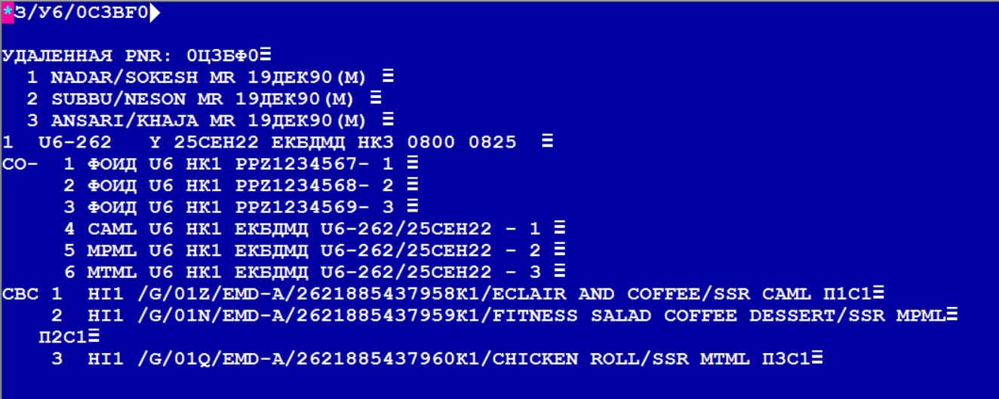
Захват удаленной записи PNR
*З/ЗХ>
После этого запроса создается номер PNR в ГРС, агентство/оператор/пульт по созданию заказа относится к оператору, выполнившему захват (Claim PNR)
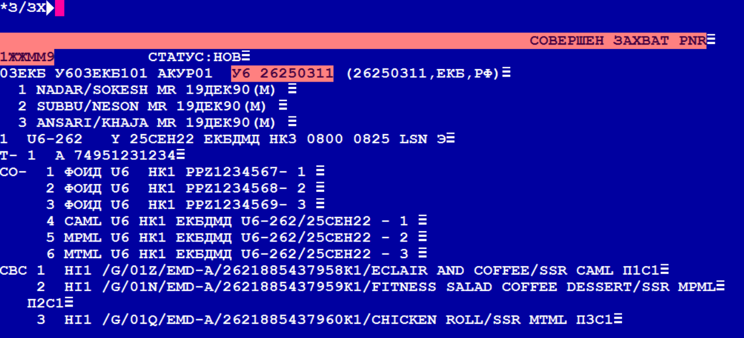
ЕО›
Запрос обязателен. Если сохранение не сделать, то при игнорировании PNR удаляется и повторный захват невозможен в течение установленного в системе времени (текущая настройка 40 минут).

После захвата необходимо как в предыдущих разделах восстановить тарификацию запросом ПБИ.
В хосте АК после захвата есть ссылки на оба заказа и АК получает информацию об изменениях из 2х GDS. Возможна рассинхронизация данных.
Что можно делать:
- допродавать услуги (информация о проданных услугах ГРС не попадет в Sabre/Amadeus, но будет в хосте АК, при попытке продать такие же услуги из Sabre будет идти отказ из хоста как дубль услуги, другие - агент продать сможет, также будут доступны изменения в билете)
- провести обмен/возврат билета/EMD, если есть такая необходимость (информация о новых сегментах не попадет в Sabre/Amadeus, но билет/EMD будет в конечном статусе, дальнейшие изменения в Sabre/Amadeus сделать будет нельзя, все дальнейшие изменения будут доступны только в PNR ГРС).

- Восстановление брони по билету
В случаях, если найден билет, но не найден заказ, его можно восстановить по номеру билета.
Причина: сбой миграции либо снятые места в заказе с билетом (сегменты ХХ, UN, билет в элементе FHE со статусом О)
- Если пассажира нужно посадить на рейс – в билете будущая дата:
1) открыть билет ЭБ#номер билета
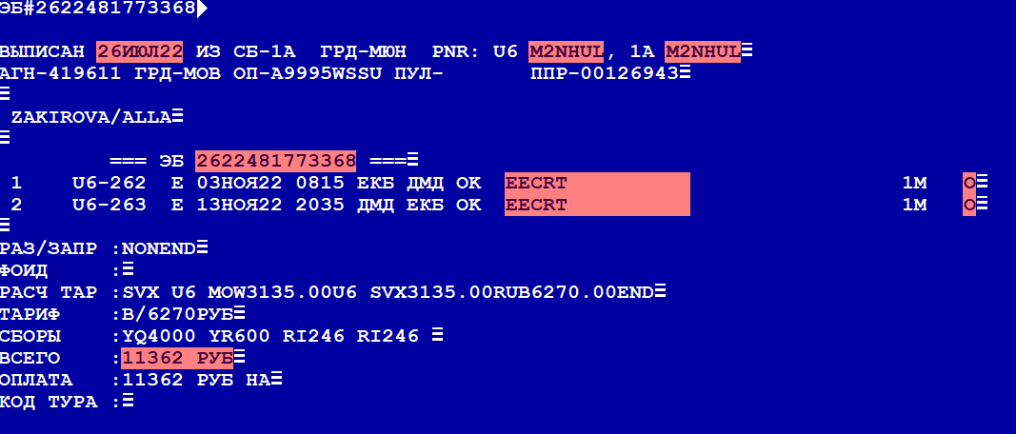
2) забронировать рейсы и внести данные пассажира (должно быть точно, как в оформленном билете)
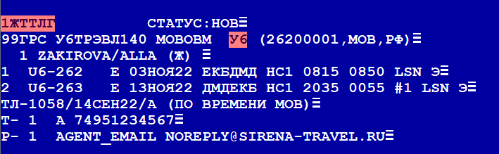
3) сохранить командой ЕО
4) Восстановление тарификации:
-ПБИ#номер билета/дата оформления билета/
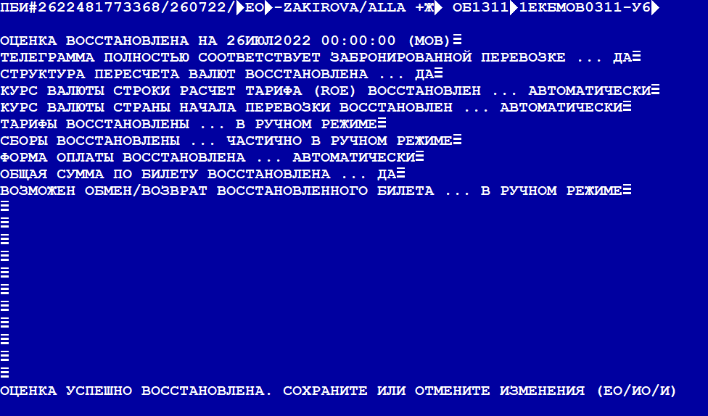
- Сохранить ЕО
- Для контроля правильности восстановленной тарификации можно использовать запросы ТМ/П, ТМР/П, ТМФ/П.
- восстановление формы оплаты, если форма оплаты НАЛ, то сохранение делается сразу. Если ФОП отличный от нал, то форма оплаты восстанавливается командой ДФ//форма оплаты
ДФ//ПП CC (VI)- Восстановление формы оплаты СС делается через формальное указание формы оплаты ПП, где в качестве текста указывается реальная форма оплаты СС. Это вызвано отсутствием в билете информации о карте, с которой производилась оплата.

- Если сегменты сданы (в билете прошедшая дата и необходимо сделать обмен либо возврат по билету):
1) Открыть билет ЭБ# номер билета
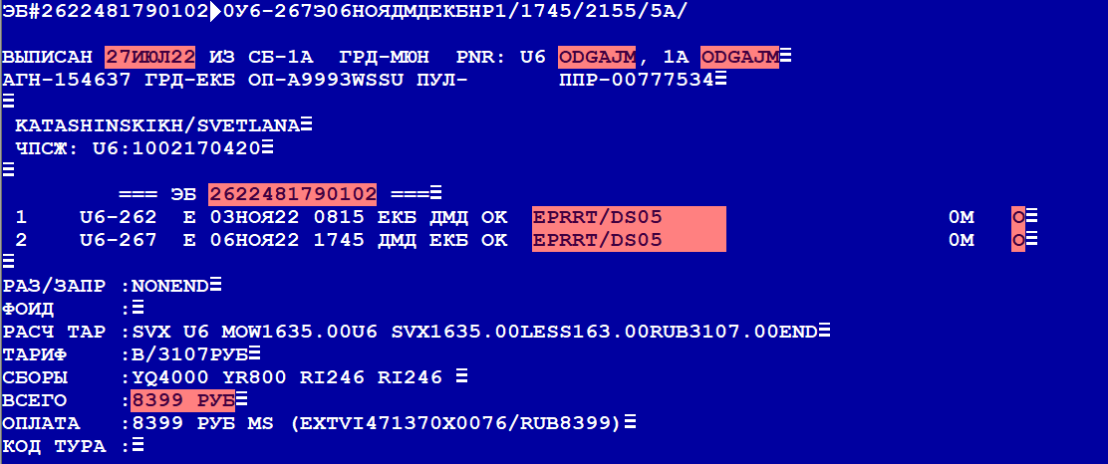

2) забронировать внесистемный рейс (НР) без запроса места :
0(РЕЙС)(КЛАСС)(ДАТА)(ПАРА_АЭР)НР(КМ)/(НОМ_СЕГМ)/(ВВ)/(ВП)/(НМ)/(КОД)*PNR
ЕСЛИ ПРОДАЖА ОСУЩЕСТВЛЯЕТСЯ БЕЗ НОМЕРОВ МЕСТ, ТО ВМЕСТО ПАРАМЕТРА "НМ" (НОМЕРА МЕСТ) СТАВИТСЯ ЗНАК "-". (0У6-262Э03НОЯЕКБДМДНР1/0815/0850/-/ У6*ODGAJM
НАПРИМЕР:
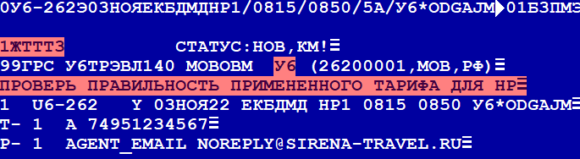ГДЕ :
0 - КОД ОПЕРАЦИИ БРОНИРОВАНИЯ
У6-262 - НОМЕР РЕЙСА И АВИАКОМПАНИЯ
03НОЯ- ДАТА ВЫЛЕТА
Э - ЭКОНОМИЧЕСКИЙ КЛАСС
ЕКБ - АЭРОПОРТ ВЫЛЕТА
ДМД - АЭРОПОРТ ПРИЛЕТА
НР - НЕКОНТРОЛИРУЕМЫЙ РЕЙС
1 - КОЛИЧЕСТВО МЕСТ
0815 - ВРЕМЯ ВЫЛЕТА
0850 - ВРЕМЯ ПРИЛЕТА
5А - НОМЕРА МЕСТ
У6* ODGAJM - КОД АВИАКОМПАНИИ И НОМЕР PNR (01Б3ПМ - НОМЕР PNR В ЦБА А/К)
3) Внести данные пассажира (должно быть точно, как в оформленном билете)
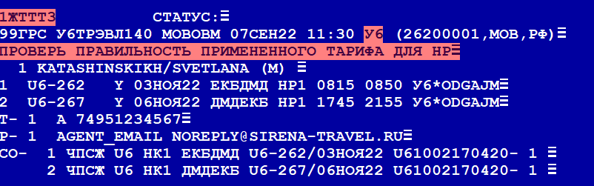

4) Восстановить тарификацию
-ПБИ#номер билета/дата оформления билета/
- Сохранить ЕО
- Для контроля правильности восстановленной тарификации можно использовать запросы:
ТМ/П
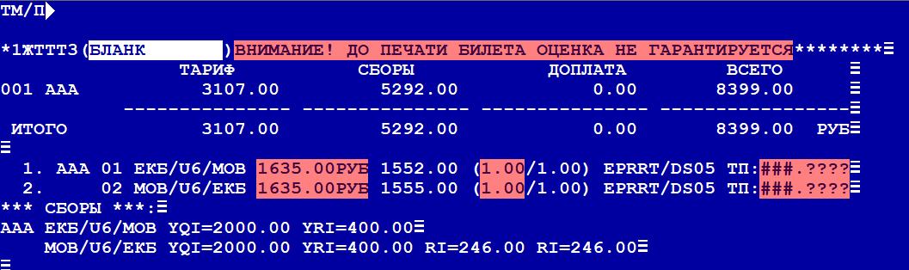
ТМР/П
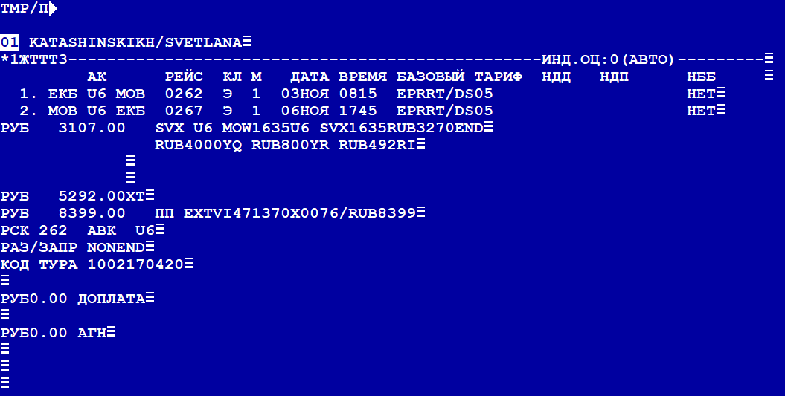
- Допродажа услуг в мигрированном заказе.
Вообще, допродавать услуги можно сразу в мигрированном заказе без ПБИ.
Если это допродажа непосредственно перед вылетом рейса, то можно сразу приступить к оформлению, если до вылета далеко и возможны изменения расписания, которые могут повлечь вторичные операции с билетом, лучше также сделать ПБИ на данном этапе, чтобы не пришлось восстанавливать старые сегменты из билета.
Все платные услуги на EMD-A вносятся через SSR и имеют автоматическую тарификацию.
Формат запроса:
3С(номер_сегмента)П(номер_пассажира)(код_SSR)(текст)>
Примеры:
3С2П1PETCCAT 1PC 8KG 45X35X25>
3С1П1ABAG>

Выбор места:
КМС(номер_сегмента)>
3С1П2SEAT04А>

ЕО> - сохранить изменения
ИО> - переспросить PNR для получения входящего сообщения от АК с подтверждением услуги и SVC элементом.

Пример:
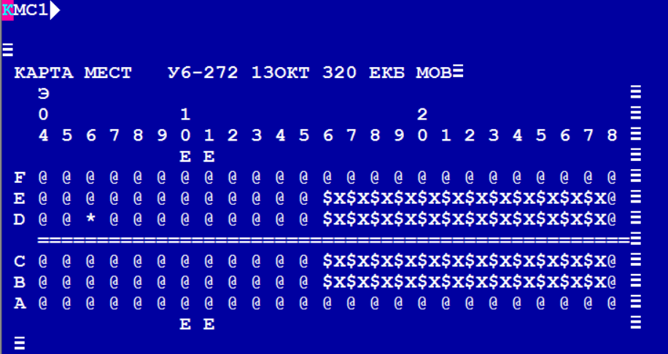
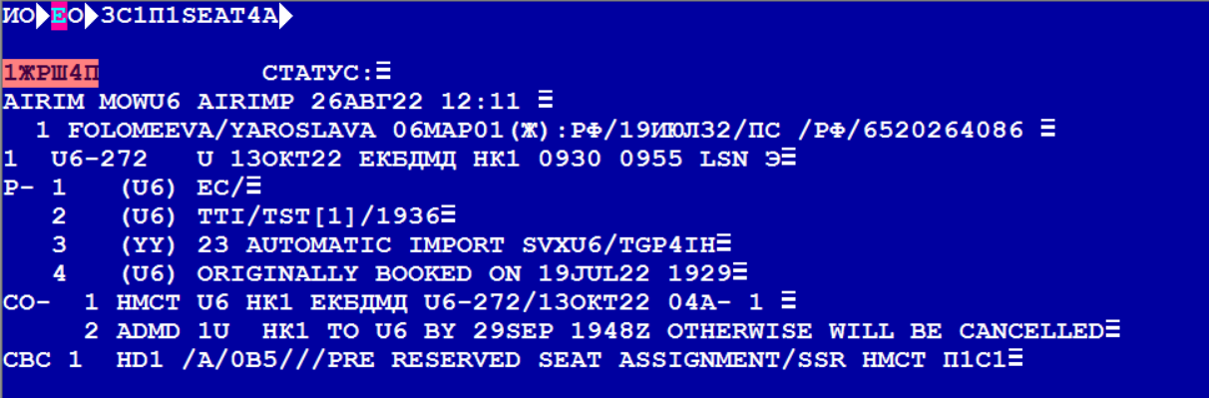
Здесь взято место 4А, после сохранения и переспроса
НМСТ U6 НК1 ЕКБДМД U6-272/13ОКТ22 04A- 1 – услуга Выбор места статус НК
СВС 1 HD1 /A/0B5///PRE RESERVED SEAT ASSIGNMENT/SSR НМСТ П1С1 – появился СВС сегмент в статусе HD – ожидает оплату

Тарификация услуги:
ТМ/(код)+У(номер_СВС)>
Код Ф – для всех услуг, кроме багажа
Код С – для багажа

Можно тарифицировать все услуги с одним кодом одновременно
Например: ТМ/Ф+У1-3,5>

Здесь:
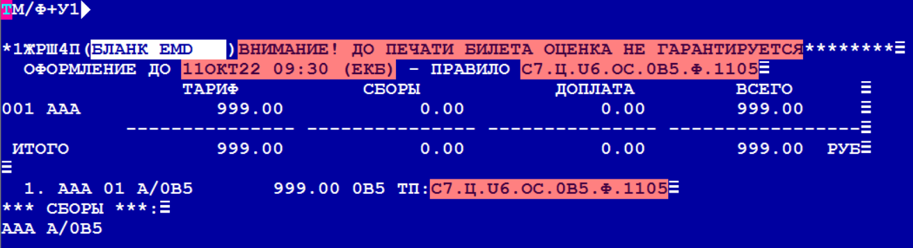

Оформление ЭМД:
ЭМДА/(код)+У(номер_СВС)>

Запрос всегда ровно повторяет параметры как при тарификации, всегда можно заменять ТМ на ЭМДА в запросе

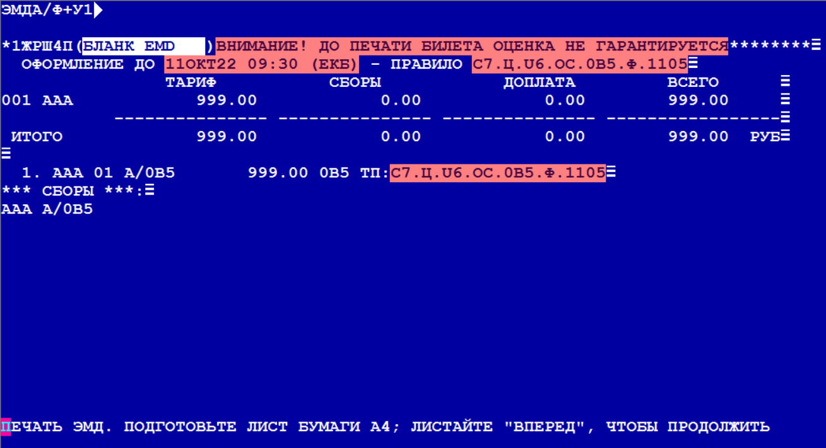
После запроса нет необходимости сохранять заказ, изменения сохраняются автоматически
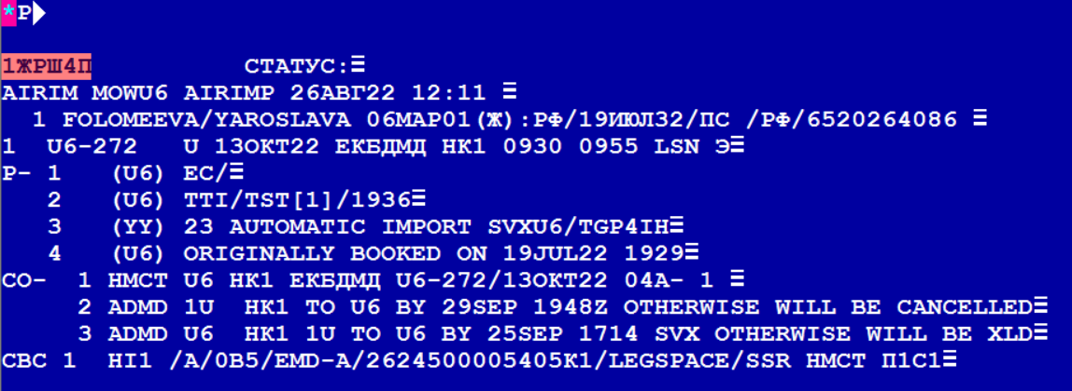
Поле СВС изменило статус на HI – EMD оформлен, и далее указан тип EMD и его номер.
Посмотреть все EMD в заказе запрос:
*ЭМД>
Открыть EMD
ЭМД#(номер_EMD)>
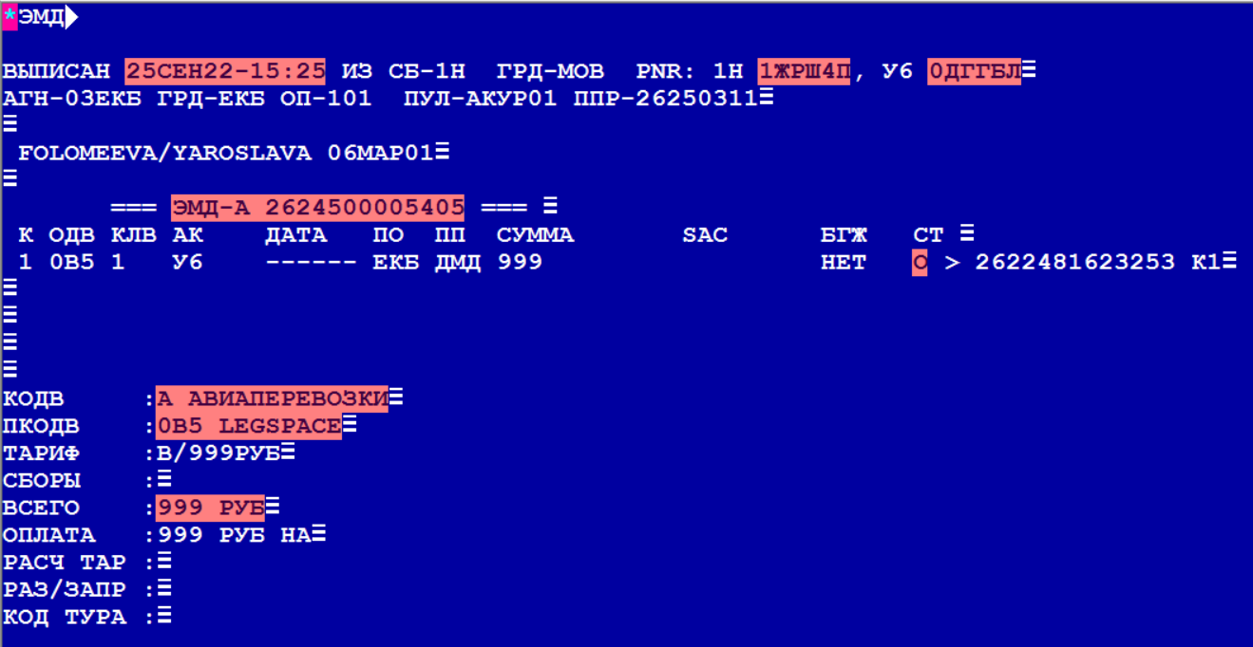

Подробные инструкции по оформлению ЭМД есть на сайте Сирена-Трэвел
https://sirena-travel.ru/agency-connection/instrukcii-agentstvam

Краткий справочник команд по ЕМД
https://sirena-travel.ru/agency-connection/instrukcii-agentstvam/kratkoe-rukovodstvo-po-bronirovaniyu-dopolnitel-nykh-uslug-ancillary-services

